**BACCALAURÉAT PROFESSIONNEL**

**Secteur tertiaire**

**SOUS ÉPREUVE**

ECONOMIE ET DROIT

**NOTE D’ACCOMPAGNEMENT DES SUJETS ZÉRO**

**EN ÉCONOMIE-DROIT**

**Sous-épreuve écrite**

Durée : 2 h 30 mn

Coefficient : 1

Le sujet est constitué d’un dossier documentaire et d’un questionnement construits autour d’une thématique identifiée. Il est demandé au candidat de réinvestir ses connaissances économiques et juridiques ainsi que des compétences méthodologiques mobilisées dans le cadre de la réalisation des études définies dans le programme.

Le candidat sera évalué sur sa capacité à traiter la thématique présentée, à dégager des axes d’analyse, à argumenter et illustrer les réponses en mobilisant des références à des situations professionnelles de la spécialité du baccalauréat professionnel présentée.

**1 – PRESENTATION DE L’EPREUVE.**

Cette nouvelle épreuve a été conçue pour placer le candidat en situation de réaliser une étude : la première partie consiste à permettre au candidat d’exploiter un dossier documentaire à partir de consignes précises, pour lui permettre de rédiger l’étude dans la seconde partie, en fonction d’une problématique donnée et de deux axes d’analyse.

**Pour préparer cette épreuve, il est donc indispensable de poursuivre la réalisation des études avec les élèves sur l’ensemble du parcours en lycée.**

Rappel : Principes des études.

**Extrait du programme d’économie – droit commun aux classes préparant aux baccalauréats professionnels tertiaires.**

« *Les études visent à permettre aux élèves le réinvestissement des connaissances relatives à un thème donné, sur un objet d’étude donné, avec pour objectif la réalisation d’un travail personnalisé. Les études offrent une opportunité supplémentaire de rendre les élèves acteurs de leur formation (…)*

*Une étude est caractérisée par :*

*- un objet explicite ;*

*- un ou plusieurs objectifs opérationnels en termes de formation, en lien direct avec un thème du programme ;*

*- un champ d’investigation conforme au niveau de formation ;*

*- un volume horaire adapté à la nature de l’étude, mais ne pouvant excéder quatre heures pour la partie réalisée en classe ;*

*- l’apport d’un travail personnel de l’élève en dehors de la classe ;*

- *une modalité de restitution individuelle et personnalisée (écrite et orale).*

*L’étude peut prendre appui sur les informations recueillies ou les observations réalisées à l’occasion des périodes de formation en milieu professionnel. Elle mobilise les méthodes de travail étudiées ainsi que les outils d’investigation dont l’élève peut disposer dans l’établissement de formation ou à l’extérieur*. »

**2 – CAHIER DES CHARGES ILLUSTRÉ PAR UN SUJET.**

*Cette partie est illustrée par une nouvelle proposition de sujet dont l’intégralité se trouve en annexe de ce document.*

**Le sujet doit s’appuyer sur une thématique économique et juridique à traiter.**

A partir **d’un contexte** clairement explicité, le sujet doit :

- proposer à la fois une dimension économique et une dimension juridique ;

- être construit autour d’une thématique clairement explicitée en introduction du sujet ;

- s’ancrer sur les notions économiques et juridiques présentes dans le programme et sur la pratique des études ;

- permettre à l’élève :

|  |  |
| --- | --- |
|  | - de réinvestir à la fois des connaissances et des compétences méthodologiques mobilisées dans le cadre de la réalisation des études ;  - de réaliser des choix et de les justifier ;  - d’exposer une réponse structurée à une problématique liée à la thématique du sujet proposé. |

Pour cela, le sujet comporte deux parties dépendantes :

- l’exploitation d’un dossier documentaire,

- une rédaction de l’étude réalisée à partir du travail effectué dans la première partie, des connaissances et des observations du candidat.

Par ailleurs, la contextualisation des sujets peut projeter  l'élève dans diverses postures de réflexion : celle d'observateur  de la vie économique et juridique et/ou,  élève stagiaire dans une organisation (toutes les organisations : publiques, privées, à but ou non lucratif...)  et/ou celle de citoyen, de consommateur, de futur salarié d’une organisation.

**EXEMPLE INDICATIF** *(extrait du sujet en annexe****)***

***Un contexte explicité***

« En tant que citoyen, consommateur et futur salarié vous êtes et serez plus ou moins concerné par la loi pour la croissance, l’activité et l’égalité des chances économiques adoptée le 10 juillet 2015 par l’Assemblée Nationale.

Une partie de cette loi, appelée aussi « loi Macron », propose un nouveau cadre pour l’ouverture de certains magasins le dimanche. Cela a suscité de nombreux débats, en particulier autour de la question du travail dominical. »

***Une thématique explicitée : «***Loi pour la croissance, l’activité et l’égalité des chances économiques : l’ouverture des magasins le dimanche. »

***Une dimension économique et juridique :*** « Quels sont les impacts de l’ouverture de certains magasins le dimanche sur l’économie française, les entreprises et les salariés ? »

***Deux parties dépendantes***

« À l’aide de vos connaissances**,** de la base documentaire mise à votre disposition et de votre expérience personnelle acquise lors de vos PFMP vous devrez, dans une première partie exploiter un dossier documentaire à partir d’un questionnement pour vous permettre de conduire, dans une seconde partie, une étude autour de la problématique suivante : »

**2.1 – L’EXPLOITATION DU DOSSIER DOCUMENTAIRE**

**Une partie méthodologique reposant sur un dossier documentaire**

Le dossier documentaire se compose de plusieurs documents, variés (textes, statistiques, infographie, photo…), présentant des dimensions économiques et juridiques de la thématique retenue, pour un temps de lecture par le candidat, qui ne doit pas excéder 30 minutes.

**EXEMPLE INDICATIF** *(extrait du sujet en annexe****)***

Liste des documents

|  |  |
| --- | --- |
| Document 1 Article Figaro.fr (***texte)***  Document 2 Page internet VIE PUBLIQUE ***(images****)*  Document 3 Extraits sondage BVA i-télé La dépêche du midi (***statistiques)***  Document 4 Enquête CFDT ***(infographie)***  Document 5 Les indégivrables **(*dessins)***  Document 6 Revue de presse **(*pêle-mêle de textes courts*)**  Document 7 Extrait Analyses Octobre 2012 DARES ***(statistiques)***  Document 8 Le Parisien.fr ***(Infographie*)** | Page 4  Page 5  Page 6  Page 6  Page 6  Page 7  Page 7  Page 7 |

**L’objectif est la vérification des connaissances et la maîtrise des méthodologies.** Il s’agit de guider le candidat dans l’exploitation du dossier documentaire en vue de la rédaction de l’étude (seconde partie) et ainsi d’évaluer plusieurs compétences (notamment celles développées lors des études).

**L’exploitation du dossier documentaire va permettre d’évaluer en économie et en droit :**

- la maîtrise de concepts fondamentaux (utilisation du vocabulaire économique et juridique à bon escient);

- la compréhension et l’explicitation de certains mécanismes  (l’élève donne du sens aux faits qu’il doit observer ou commenter) ;

- la capacité à exploiter différents types de documents (texte, statistique, infographie, caricature, photographie, brèves….) ;

- l’aptitude à justifier un choix (dans cette situation, ce n’est pas la décision qui sera évaluée mais sa justification reposant notamment sur l’élaboration d’un dossier documentaire).

Ainsi le questionnement doit :

- être construit dans une démarche de recherche logique et progressive dans l’exploitation des documents.

A titre d’exemple (non exhaustif), les tâches à effectuer peuvent être organisées ainsi :

*1- Analyse des documents à partir d’un tableau retenant les points d’analyse, clairement définis par l’auteur du sujet.*

1. *Explication, définition, justification de concepts ou expression mentionnées dans les différents documents.*
2. *Proposition mais surtout justification par le candidat d’un positionnement sur le dossier documentaire (choix entre différents documents proposés, recherche à engager pour obtenir plus d’information…).*

- reposer et faire référence impérativement au dossier documentaire. (*A partir de ou des annexes…vous …*) En aucun cas, le questionnement ne peut être une simple question de «cours ».

**EXEMPLE INDICATIF** *(extrait du sujet en annexe****)***

**1ère Partie : Exploitation du dossier documentaire**

***Une démarche logique et progressive dans l’exploitation des documents.***

***Analyse des documents.***

* 1. Après avoir pris connaissances des documents 1 à 5 complétez les grilles de lecture en annexes pages 8 à 9. **(Annexes A, B et C à rendre avec la copie*)***

***Explication, définition, justification de concepts ou expression mentionnées dans les différents documents.***

À l’aide de vos connaissanceset de la base documentaire mise à votre disposition, répondez aux questions ci-dessous.

* 1. Comment interprétez-vous ces extraits du document 1 :

a) « *il faut donner des marges de décision aux acteurs locaux »*

b) « *dimanches du maire »*

* 1. Dans le document 2, la CCI de Paris estime que l’ouverture des grands magasins le dimanche apporterait une augmentation de 0.4% du PIB. Précisez ce que recouvre ce sigle : explicitation du sigle, ce qu’il signifie, son mode de calcul ?

***Proposition d’un positionnement sur le dossier documentaire.***

* 1. Choisissez dans tous les documents que vous avez lus, celui qui pour vous est le plus pertinent, le plus intéressant pour vous forger votre propre opinion sur la question de l’ouverture de certains magasins le dimanche. Motivez votre réponse.

**2.2 – CONDUITE D’UNE ÉTUDE.**

**L’objectif est d’inviter le candidat à développer une étude structurée et argumentée sur la thématique du sujet.**

Elle requière des compétences méthodologiques acquises dans le cadre de la formation, par la réalisation des études ( cf [document d’accompagnement pédagogique](http://www.cerpeg.fr/ecodroit/index.php?title=%C3%89tudes:D%C3%A9finition))

Ainsi, le sujet doit :

- être lié à la thématique générale du dossier documentaire et porter sur une problématique liée au sujet ;

- être simple et précis dans sa formulation et suffisamment adapté au public ciblé ;

- guider le candidat dans sa réflexion. Pour cela, le libellé du sujet doit :

|  |  |
| --- | --- |
|  | - rappeler le contexte dans lequel la réflexion doit s’engager ;  - présenter clairement la problématique à traiter ;  - inviter le candidat à s’aider de ses connaissances, des documents du dossier, mais également à appuyer son analyse si possible sur son vécu en PFMP, son observation du monde socio-économique, et son expérience de citoyen ;  - préciser clairement que le candidat doit structurer ses écrits avec un plan apparent :  *ex 1- titre de la première partie*  *2 – titre de la deuxième partie*  - proposer explicitement les deux parties à traiter. |

**EXEMPLE INDICATIF** *(extrait du sujet en annexe****)***

**2ème Partie : Conduite de l’étude**

***La problématique à traiter.***

« Quels sont les impacts de l’ouverture de certains magasins le dimanche sur l’économie française, les entreprises et les salariés ? »

***Le contexte de la réflexion.***

À l’aide de vos connaissances, de la base documentaire, des questions précédentes, de vos expériences en milieux professionnels et de vos observations du monde socio-économique, vous rédigerez une étude structurée et argumentée vous permettant de répondre à cette question. Vous conclurez par un avis personnel justifié, sur l’opportunité ou non de ces ouvertures de magasins le dimanche.

***Une proposition explicite des parties à traiter.***

Cette étude respectera les consignes suivantes

* Analyser les bienfaits et les inconvénients pour l’économie française et ses entreprises de l’ouverture de certains magasins le dimanche.
* Analyser les bienfaits et les inconvénients pour les salariés de l’ouverture de certains magasins le dimanche.

**ANNEXE 1 – SUJET**

**BACCALAURÉAT PROFESSIONNEL**

**Secteur tertiaire**

**SOUS ÉPREUVE**

ECONOMIE ET DROIT

**SUJET zéro**

**Loi pour la croissance, l’activité et l’égalité des chances économiques : l’ouverture des magasins le dimanche.**

Durée : 2 H 30

Coefficient : 1

Ce sujet se compose de **9** pages numérotées de **1/9** à **9/9**.

Dès que le sujet vous est remis, assurez-vous qu'il est complet.

Le sujet se compose de 2 parties et d’une base documentaire.

La calculatrice est autorisée conformément à la circulaire n° 99-186 du 16 novembre 1999.

Aucun document n’est autorisé

**Les annexes A, B et C sont à rendre avec la copie à la fin de l’épreuve.**

**Loi pour la croissance, l’activité et l’égalité des chances économiques : l’ouverture des magasins le dimanche.**

|  |  |  |
| --- | --- | --- |
| Sommaire | PAGES | Barème indicatif  sur **20 points** |
|
| Présentation du sujet | 2 |  |
| **Première partie** |  | **12 points** |
| Analyse des documents  *Annexes à compléter pages 8 à 9* | 3 |  |
| Questionnement *réponses sur la copie* | 3 |  |
| Choix d’un document *réponse sur la copie* | 3 |  |
| **Deuxième partie** |  | **08 points** |
| Rédaction de l’étude *réponse sur la copie* | 3 |  |
| **Base documentaire** | 4 à 7 |  |
| ***Annexes A, B et C à compléter et à rendre*** | *8 à 9* |  |

Liste des documents

|  |  |
| --- | --- |
| Document 1 Article Figaro.fr  Document 2 Page Internet VIE PUBLIQUE  Document 3 Extraits sondage BVA i-télé La dépêche du midi  Document 4 Enquête CFDT  Document 5 Dessins - Les indégivrables  Document 6 Revue de Presse  Document 7 Extrait Analyses Octobre 2012 DARES  Document 8 Infographie Le Parisien.fr | Page 4  Page 5  Page 6  Page 6  Page 6  Page 7  Page 7  Page 7 |

**Quels sont les impacts de l’ouverture de certains magasins le dimanche sur l’économie française, les entreprises et les salariés ?**

En tant que citoyen, consommateur et futur salarié vous êtes et serez plus ou moins concernés par la loi pour la croissance, l’activité et l’égalité des chances économiques adoptée le 10 juillet 2015 par l’Assemblée Nationale.

Une partie de cette loi, appelée aussi « loi Macron », propose un nouveau cadre pour l’ouverture de certains magasins le dimanche. Cela a suscité de nombreux débats, en particulier autour de la question du travail dominical.

À l’aide de vos connaissances**,** de la base documentaire mise à votre disposition et de votre expérience personnelle acquise lors de vos PFMP vous devrez, dans une première partie exploiter un dossier documentaire à partir d’un questionnement pour vous permettre de conduire, dans une seconde partie, une étude autour de la problématique suivante : quels sont les impacts de l’ouverture de certains magasins le dimanche sur l’économie française, les entreprises et les salariés ?

**1ère Partie : Exploitation du dossier documentaire**

* 1. Après avoir pris connaissance des documents 1 à 5 complétez les grilles de lecture en annexes pages 8 à 9. **(Annexes A, B et C à rendre avec la copie)**

À l’aide de vos connaissanceset de la base documentaire mise à votre disposition, répondez aux questions ci-dessous. **(Réponses sur la copie)**

1.2 Comment interprétez-vous ces extraits du document 1 :

a) « *il faut donner des marges de décision aux acteurs locaux »*

b) « *dimanches du maire »*

1.3 Dans le document 2, la CCI de Paris estime que l’ouverture des grands magasins le dimanche apporterait une augmentation de 0.4% du PIB. Précisez ce que recouvre ce sigle : explicitation du sigle, ce qu’il signifie, son mode de calcul ?

1.4 Choisissez dans tous les documents que vous avez lus, celui qui pour vous est le plus pertinent, le plus intéressant pour vous forger votre propre opinion sur la question de l’ouverture de certains magasins le dimanche. Motivez votre réponse.

**2ème Partie : Conduite de l’étude**

**Quels sont les impacts de l’ouverture de certains magasins le dimanche sur l’économie française, les entreprises et les salariés ?**

À l’aide de vos connaissances, de la base documentaire, des questions précédentes, de vos expériences en milieux professionnels et de vos observations du monde socio-économique, vous rédigerez une étude structurée et argumentée vous permettant de répondre à cette question. Vous conclurez par un avis personnel justifié, sur l’opportunité ou non de ces ouvertures de magasins le dimanche.

Cette étude répondra aux consignes suivantes :

* Analyser les bienfaits et les inconvénients pour l’économie française et ses entreprises de l’ouverture de certains magasins le dimanche.
* Analyser les bienfaits et les inconvénients pour les salariés de l’ouverture de certains magasins le dimanche.

**BASE DOCUMENTAIRE**

**Document 1**



**Grand flou sur les retombées économiques du travail le dimanche**

*Par* [*Olivia Detroyat*](http://www.lefigaro.fr/conjoncture/2014/12/09/20002-20141209ARTFIG00405-grand-flou-sur-les-retombees-economiques-du-travail-le-dimanche.php#auteur) *Mis à jour le 10/12/2014 à 08:29 Publié le 09/12/2014 à 19:44*

Ouvrir plus pour gagner plus? L'élargissement de l'[ouverture dominicale](http://plus.lefigaro.fr/tag/travail-du-dimanche) des commerces envisagé par le gouvernement n'en finit plus de susciter des batailles de chiffres. Si la mesure est censée créer des «conditions génératrices de croissance et d'emploi», l'étude d'impact de la loi Macron ne chiffre pas précisément les retombées économiques attendues du passage de 5 à 12 dimanches travaillés par an, et de la création de zones touristiques et commerciales autorisées à ouvrir le dernier jour de la semaine. En septembre, le [Medef](http://plus.lefigaro.fr/tag/medef) estimait qu'une libéralisation généralisée, couplée aux ouvertures de soirée, pourrait générer jusqu'à 300.000 emplois en France, dont 50.000 à 200.000 dans le tourisme. Un chiffrage plutôt généreux. De son côté, la CCI de Paris-Île-de-France l'estime plutôt aux alentours de 50.000 emplois au niveau national et 0,4 % de PIB.



La réalité se situe probablement en deçà, le projet de [loi Macron](http://plus.lefigaro.fr/tag/loi-macron) n'allant pas vers une dérégulation totale du travail dominical. L'estimation la plus précise vient de l'Alliance du commerce, qui estime à 20 000 emplois (équivalent temps plein) l'effet de l'octroi de 10 dimanches supplémentaires (contre 7 envisagés par le gouvernement). Des emplois qui bénéficieraient surtout à des jeunes à la recherche d'un premier emploi ou à des étudiants, estime l'organisation. Selon le secteur du bricolage, qui bénéficie déjà d'une dérogation sectorielle, 20 % des ventes sont réalisées le dimanche. Pour les enseignes qui ne travaillent pas encore le dimanche, comme la Fnac ou Darty, un élargissement à 12 dimanches par an soutiendrait d'environ 2 % leurs ventes annuelles et de 6 à 9 % leur résultat opérationnel, selon les analystes.

«Aucune étude sérieuse n'a démontré à ce jour les effets positifs d'un accroissement des horaires dans le commerce», contredit Éric Scherrer, porte-parole de l'intersyndicale Clic-P, à l'origine de la condamnation de plusieurs enseignes pour travail illégal la nuit et le dimanche. Côté artisanat et commerces de proximité, l'UPA juge même que 225.000 emplois seraient menacés par le détournement de la consommation du centre des villes vers les grandes surfaces. Même le patron de Carrefour, Georges Plassat, a jugé lundi sur France Inter que seule l'ouverture des magasins de proximité le dimanche avait vraiment un sens économique.

Dans ce flou des chiffres, seule la situation particulière de Paris semble faire consensus, de par son caractère très touristique. Hormis le Clic-P, les acteurs estiment que la clientèle très étrangère de la capitale augmenterait mécaniquement les emplois et le chiffre d'affaires des commerces franciliens. Les quatre grands magasins parisiens (Galeries Lafayette et Printemps Haussmann, BHV Marais et Bon Marché Rive Gauche) stimuleraient ainsi d'au moins 5 % leurs ventes annuelles, soit environ 160 millions d'euros, grâce au regain d'attractivité gagné sur les autres capitales européennes (qui ouvrent presque toutes le dimanche). Le cas échéant, ils s'engagent à créer 2000 emplois directs et indirects.

Source <http://www.lefigaro.fr/conjoncture/2014/12/09/20002-20141209ARTFIG00405-grand-flou-sur-les-retombees-economiques-du-travail-le-dimanche.php>

**Document 2** : VIE PUBLIQUE : Travail du dimanche : que prévoit le projet de loi Macron ?

*http://www.vie-publique.fr/focus/travail-du-dimanche-que-prevoit-projet-loi-macron.html*

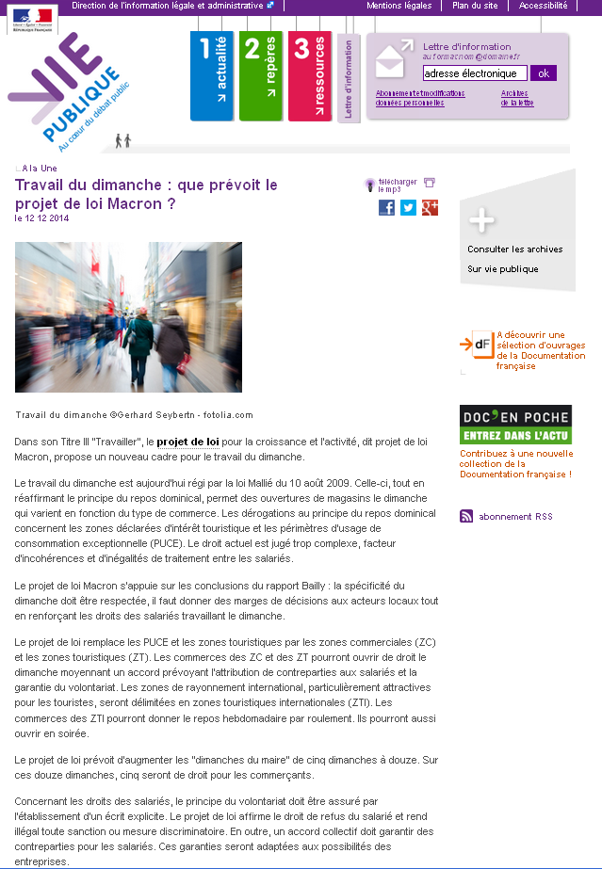

**Document 3**  Extraits sondage BVA-I-télé La dépêche du midi

|  |  |
| --- | --- |
|  |  |

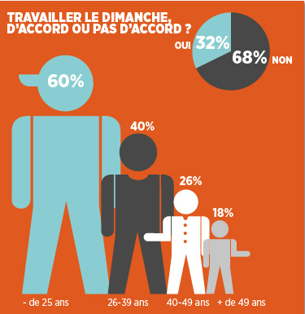

**Document 4**

ENQUÊTE CFDT « LE TRAVAIL DU DIMANCHE »

réalisée auprès de 1800 personnes - Novembre 2013

**Document 5** Parus dans le journal Le Monde.fr - Les indégivrables - Dessinateur Xavier Gorce

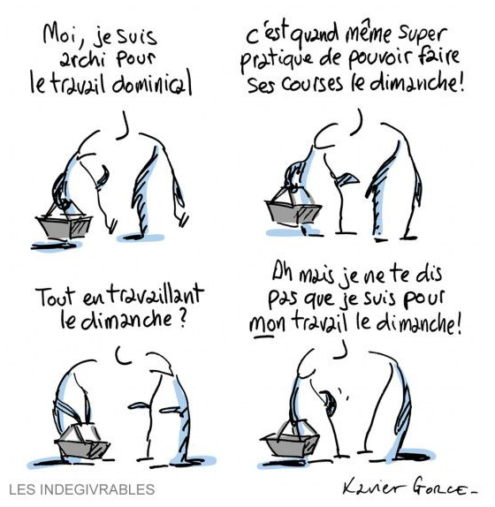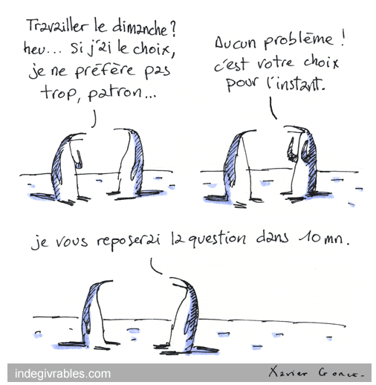

**Document 6** Revue de presse

[…] Si près d'un Français sur cinq travaille déjà le dernier jour de la semaine, le dimanche reste pour beaucoup un jour particulier, destiné en premier lieu au repos, à la vie familiale et spirituelle.



[*http://www.la-croix.com/Actualite/Economie-Entreprises/Economie/Travail-du-dimanche/%28page%29/5*](http://www.la-croix.com/Actualite/Economie-Entreprises/Economie/Travail-du-dimanche/%28page%29/5)

# Ouverture le dimanche : Bricorama ne s'y retrouve pas



Il était le fer de lance de la bataille pour l'autorisation du travail dominical. Mais au regard des derniers bilans de son entreprise, le PDG de Bricorama, Jean-Claude Bourrelier, constate avec aigreur que son chiffre d'affaires n'a pas fait le bond escompté depuis l'autorisation d'ouverture ce septième jour de la semaine […]

[*http://www.leparisien.fr/economie/ouverture-le-dimanche-bricorama-ne-s-y-retrouve-pas-19-09-2014-4148877.php*](http://www.leparisien.fr/economie/ouverture-le-dimanche-bricorama-ne-s-y-retrouve-pas-19-09-2014-4148877.php) *publié 19 Sept. 2014*

# Loi Macron : Laurent Fabius salue la création des "zones touristiques internationales"



Le ministre des Affaires étrangères [Laurent Fabius](http://www.lepoint.fr/tags/laurent-fabius), également en charge du Tourisme, a estimé que la création de "zones touristiques internationales" (ZTI), où les commerces pourront être ouverts le dimanche et le soir jusqu'à minuit, était "une très bonne chose".

"Ça va à la fois créer des emplois, apporter un supplément de pouvoir d'achat aux salariés et permettre aux touristes, qu'ils soient français ou étrangers, d'être beaucoup plus nombreux, donc je pense que c'est gagnant", a déclaré Laurent Fabius, invité dimanche du Grand Rendez-vous i>Télé/*Le Monde*/[Europe 1](http://www.lepoint.fr/tags/europe-1).

[*http://www.lepoint.fr/economie/loi-macron-laurent-fabius-salue-la-creation-des-zones-touristiques-internationales-15-02-2015-1905206_28.php*](http://www.lepoint.fr/economie/loi-macron-laurent-fabius-salue-la-creation-des-zones-touristiques-internationales-15-02-2015-1905206_28.php) *Publié le 15/02/2015*

**Document 7** Extrait Analyses octobre 2012 DARES

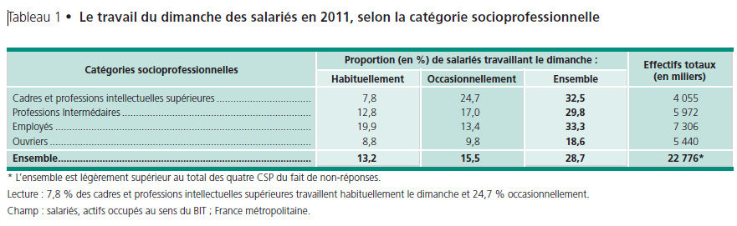

|  |  |
| --- | --- |
| **Document 8**  Le Parisien.fr *http://www.leparisien.fr/espace-premium/fait-du-jour/tete-du-travail-du-dimanche-02-12-2013* |  |

**1ère Partie : Annexes à compléter et à rendre avec la copie**

|  |  |  |  |
| --- | --- | --- | --- |
| **Annexe A** | **Grille de lecture du document 1** | | |
| Source du document |  | | |
| Source officielle | ❑ OUI ❑ NON | Date du document |  |
| Titre du document, de l’article |  | | |
| Idées et informations principales | …………………………………………………………………………………  …………………………………………………………………………………  …………………………………………………………………………………  …………………………………………………………………………………  …………………………………………………………………………………  …………………………………………………………………………………  …………………………………………………………………………………  …………………………………………………………………………………  …………………………………………………………………………………  …………………………………………………………………………………  …………………………………………………………………………………  …………………………………………………………………………………  …………………………………………………………………………………  …………………………………………………………………………………  …………………………………………………………………………………  ………………………………………………………………………………… | | |

|  |  |  |  |
| --- | --- | --- | --- |
| **Annexe B** | **Grille de lecture du document 2** | | |
| Source du document |  | | |
| Source officielle | ❑ OUI ❑ NON | Date du document |  |
| Titre du document, de l’article |  | | |
| Idées et informations principales | …………………………………………………………………………………  …………………………………………………………………………………  …………………………………………………………………………………  …………………………………………………………………………………  …………………………………………………………………………………  …………………………………………………………………………………  …………………………………………………………………………………  …………………………………………………………………………………  …………………………………………………………………………………  …………………………………………………………………………………  …………………………………………………………………………………  …………………………………………………………………………………  …………………………………………………………………………………  …………………………………………………………………………………  …………………………………………………………………………………  …………………………………………………………………………………  ……………………………………… | | |

**1ère Partie : Annexes à compléter et à rendre avec la copie**

|  |  |  |  |
| --- | --- | --- | --- |
| **Annexe C** | **Les salariés face à l’ouverture des magasins et au travail le dimanche** | | |
|  | Date | Sources | Idée(s) principale(s) et/ou chiffres clés |
| Document 6 |  |  |  |
| Document 7 |  |  |  |
| Document 8 |  |  |  |